兰州市职工居民医保长期门诊慢特病
线上申办操作流程
步骤一：扫描二维码关注直接进入【兰州医保综合服务平台】

用户也可在微信搜索“兰州医保综合服务”小程序进入；或者关注“兰州市医疗保障局”公众号，点击公众号底部菜单栏“医保服务”中“兰州医保综合服务”进入小程序；

步骤二：进入小程序首页点击【我的档案】【创建档案】填写基本信息后点击【保存】，建立患者本人档案
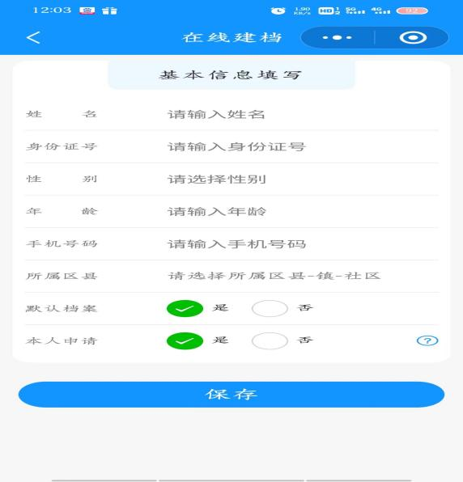
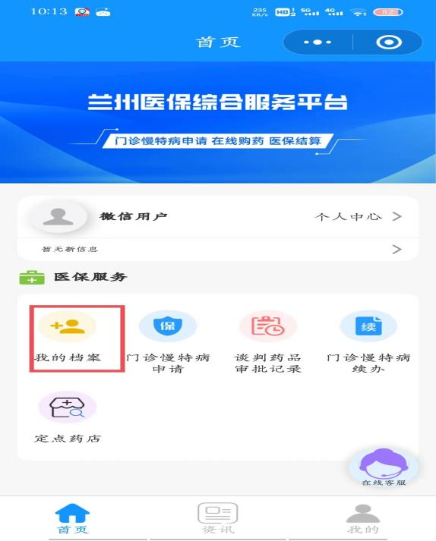
步骤三：首页选择【门诊慢特病申请】，本地人员申请兰州本地定点医疗机构点击【本地申请】，异地安置人员申请兰州以外医疗机构点击【异地申请】

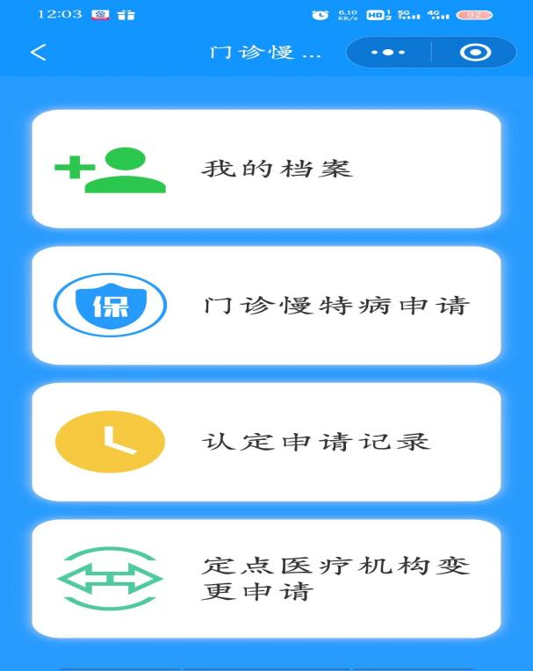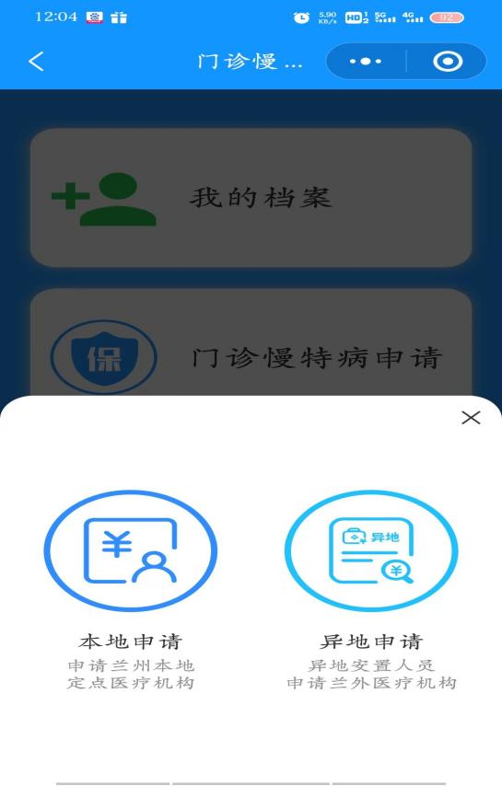
步骤四：选择【医保类型】和【申报病种】
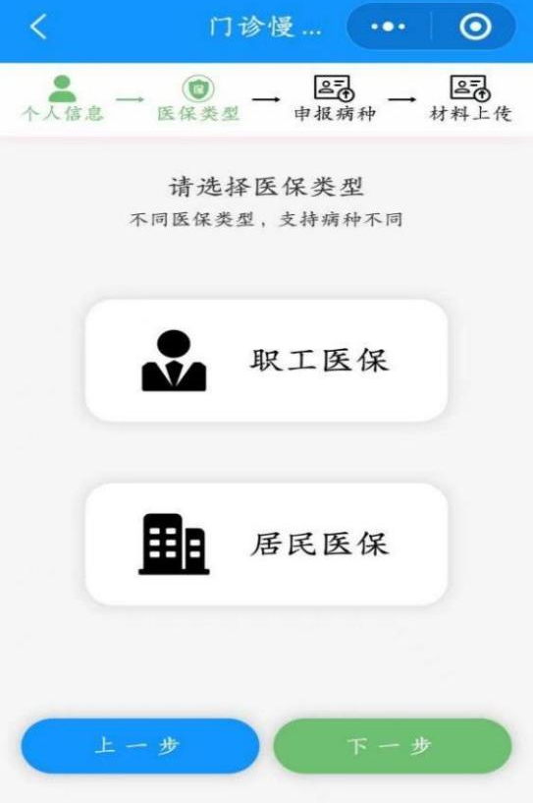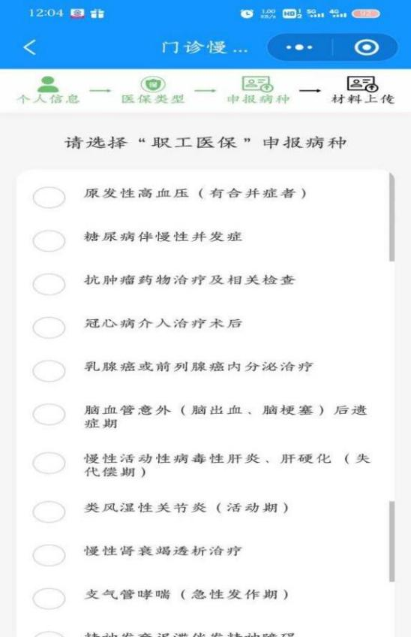
步骤五：【材料上传】将所需资料拍照（包括患者本人身份证、长期门诊诊疗计划表、疾病诊断证明书、近半年住院病历资料〈病案首页、出院证明书、出入院记录、检查化验资料、手术记录等〉/兰大二院体检资料）并上传提交(注：精神心理类患者另须补充门诊病历和近半年不同月份购药发票3张；癫痫患者另须补充近半年脑电图检查报告、门诊病历及近半年不同月份购药发票3张)
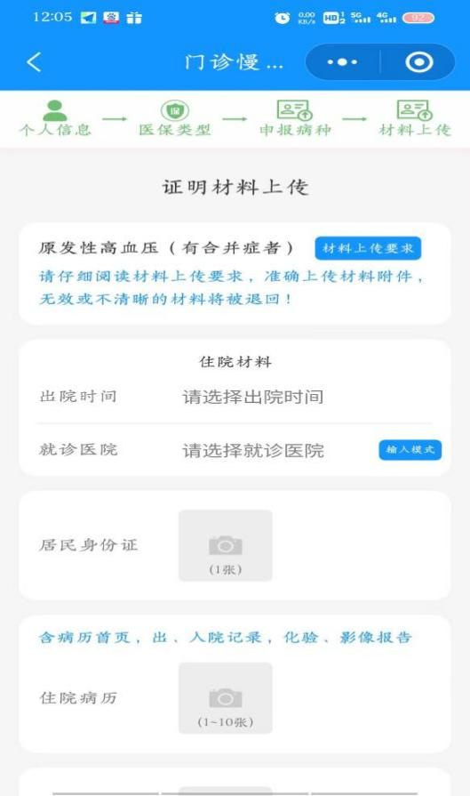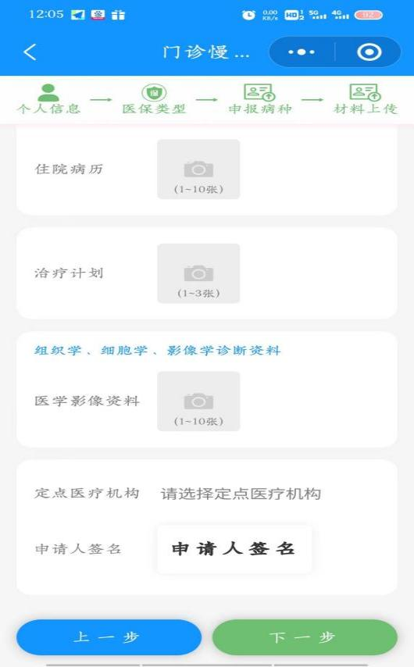
步骤六：查看【申请进度】，首页选择【门诊慢特病申请-认定申请记录】
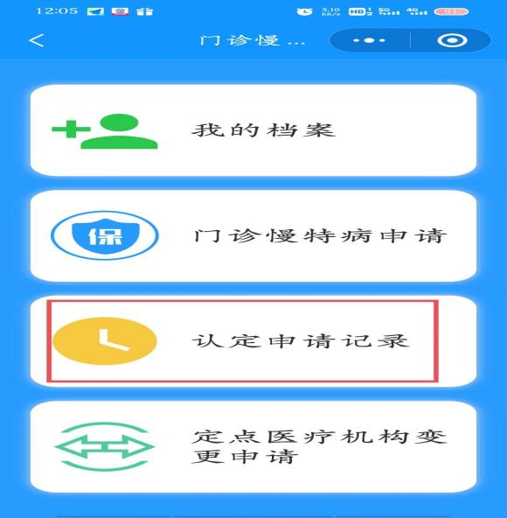
备注：
➊审批通过，自行下载打印【审批单】；
➋申批未通过，根据提示原因补充完善资料后，重新上传提交。
【温馨提示】
甘肃省省直职工医保暂未开通线上申办，请到医保业务大厅医保服务窗口进行线下提交纸质版资料申办。

